SZE JÁGIVI MTK
Mechatronika és Gépszerkezettan Tsz.

JÁRMŰELEMEK
Vizsga zh.
Közlekedésmérnök szak

Név:
Csoport:
Neptun:

1. Az Ø30H7/p6 illesztés alábbi jellemzőit ismerjük: legkisebb, legnagyobb és közepes
fedés. Tudjuk továbbá, hogy a furat és csap tűrésmező szélessége közötti különbség
0,008mm.
Határozza meg és ábrázolja az illesztés tűrésmezőit 200:1 arányban! (8 pont)

$φ\text{30}H7/p6$

KF= AH_{C} - FH_{L}=0,001mm

NF = FH_{C} - AH_{L}=0,035mm

MF = M_{C} – M_{L} =0,018mm

2. A méretezésnél alkalmazott megengedett feszültséget meghatározott biztonsággal
határozzuk meg. Mit vesz figyelembe a biztonsági tényező? Válasszon az alábbi
meghatározások közül! (1 pont)

- a terhelés meghatározásának és az anyag szerkezetének bizonytalanságait veszi figyelembe,
- a tapasztalat alapján veszi figyelembe az anyagok eltérő tulajdonságait,
- a közelítő számítások miatti lehetséges eltéréseket veszi figyelembe.

3. Ismertesse a menetek csoportosítási szempontjait és adjon meg példát az egyes
csoportokra! (6 pont)

4. Párosítsa az alábbi jelöléseket és összefüggéseket azok megnevezéseivel! (3,5 pont)

- $m=\text{tg}ρ$
- $F_{t}=F⋅\text{tg}\left(y+ρ\right)$
- $F_{t}=F⋅\text{tg}\left(y−ρ\right)$
- $T_{1,2}=F⋅\frac{d_{2}}{2}⋅\text{tg}\left(ψ±ρ\right)$, ahol $d_{2}=\frac{d+d_{3}}{2}$
- $m'=\frac{m}{\text{cos}\frac{α}{2}}$
- $ρ'=\text{ar}\text{ctg}m'$
- $F_{t}=F⋅\text{tg}\left(ψ±ρ'\right)$

- A lazításhoz szükséges kerületi erő a vektorábra egyensúlyi határesetében.
- A látszólagos súrlódási szög.
- A súrlódási tényező a súrlódási szöggel kifejezve.
- A csavarkulcson kifejtendő nyomaték laposmenettől eltérő menetek esetén.
- Az anya és csavar felfekvésénél ébredő súrlódási erő karja.
- Az anya és csavar felfekvésénél ébredő súrlódásból adódó nyomaték.
- A forgatáshoz szükséges erő laposmenettől eltérő menetek esetén.
- A látszólagos súrlódási tényező.
- Az anya vagy orsó forgatásához (meghúzásához, lazításához) szükséges nyomaték.
- A meghúzáshoz szükséges Ft erő a vektorábra egyensúlyi határesetében, laposmenet esetén.
- A csavarkulcson kifejtendő nyomaték laposmenettől eltérő menetek esetén, ha figyelembe vesszük az anya és a csavar felfekvésénél a súrlódásból adódó nyomatékot is.

5. Egy M 12-es csavar (d₃ =9,543 mm) F=10 kN terhelésű és szorosan meghúzott. (Ismeretlen
előfeszítésű). R_{eH} =260 N/mm², n =1,5.
Kibírja-e a csavar az igénybevételt? (8 pont)

6. Nevezze meg az alábbi ábrán látható gépelemet! Milyen kapcsolatot létesít ez a szerkezeti
elem a tengelyek között? (3 pont)
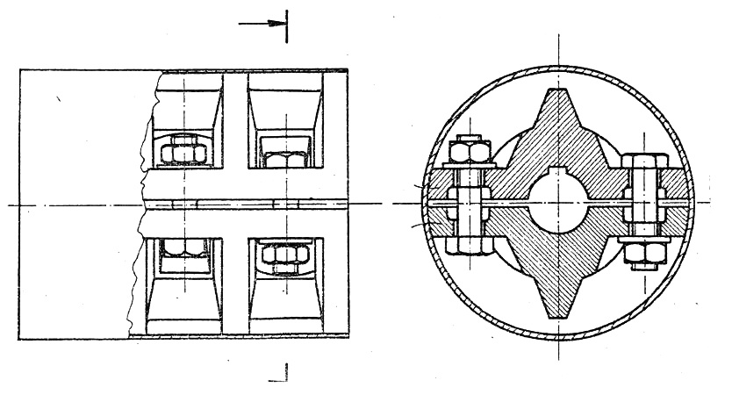

Megnevezés:

Kapcsolat jellege:

7. Állapítsa meg az alábbi, a siklócsapágyak kenési eseteit bemutató ábrák sorrendjét, azok
üzemi állapota szerint! Jellemezze az egyes eseteket a tengely fordulatszáma és a kialakult
súrlódási állapot szempontjából! (6 pont)
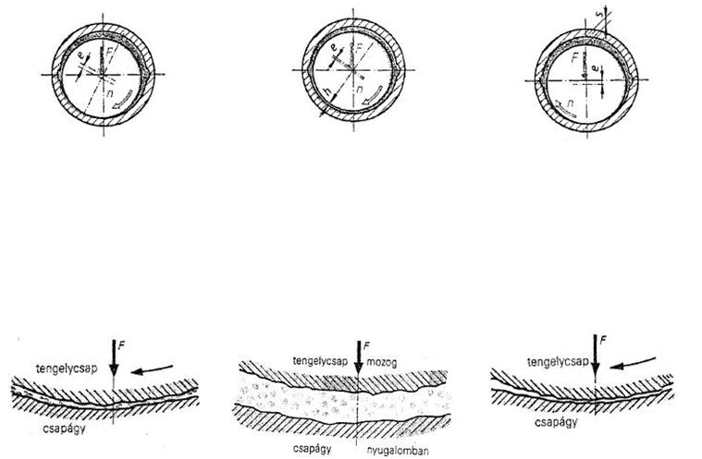

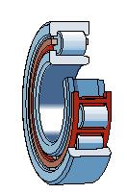
8. Milyen csapágy látható az ábrán?
Milyen terhelés felvételére alkalmas ez a csapágy?
(3 pont)

9. Rajzolja meg két elem egymáshoz való rögzítését belső kulcsnyílású csavarral úgy, hogy
az egyik alkatrészben zsákfuratot alakít ki a menet elkészítéséhez!
A csavar mérete legyen megközelítőleg M16. (11,5 pont)

